泗水县泉林镇人民政府2025年政府

信息公开工作年度报告
本报告由泗水县泉林镇人民政府按照《中华人民共和国政府信息公开条例》（以下简称《条例》）和《中华人民共和国政府信息公开工作年度报告格式》（国办公开办函〔2021〕30号）要求编制。
本报告内容包括总体情况、主动公开政府信息情况、收到和处理政府信息公开申请情况、政府信息公开行政复议和行政诉讼情况、存在的主要问题及改进情况、其他需要报告的事项等六部分内容。
本报告所列数据的统计期限自2025年1月1日起至2025年12月31日止。本报告电子版可在泗水县政府门户网站（www.sishui.gov.cn）查阅或下载。如对本报告有疑问，请与泗水县泉林镇人民政府联系（地址：泗水县327国道与泉石线交叉路口西100米路北，联系电话：0537-4011203）。
一、总体情况
2025年度，泉林镇人民政府认真贯彻落实中央、省市县有关政府信息公开工作的决策部署，紧紧围绕经济社会发展各项工作，进一步规范公开内容、健全公开制度，拓展公开渠道，及时、准确地向社会公开政府信息，不断提升工作效率和服务水平，依法保障群众知情权、参与权和监督权。
- 主动公开方面。常态化做好政府信息主动公开，2025年度发布政务信息共17条，其中通知公告12条、其他类信息5条，公开政府机构职能、领导信息、政府文件、人事任免、重要决策、政府工作报告等信息。
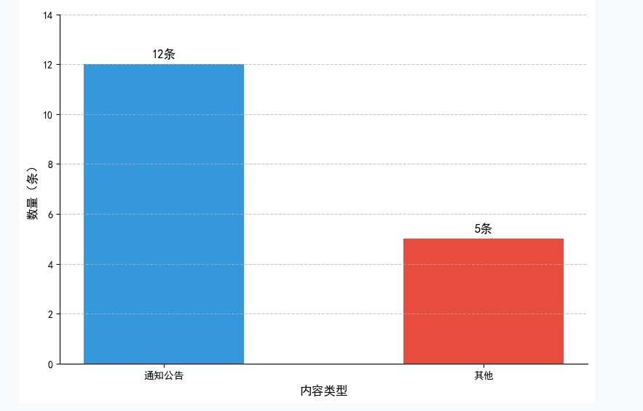
2025年政务信息主动公开图示

（二）依申请公开方面。按照“政府信息依申请公开答复文书”，依法依规做好依申请公开答复。全年收到政府信息依申请公开申请0件、结转办结上年度0件。2025年，我镇未发生因政府信息公开不规范产生行政复议、行政诉讼的案件。
（三）政府信息管理方面。围绕2025年政务公开工作要点，深化公开内容，完善制度建设，坚持把关系群众切身利益的事项公开作为政务公开的重点；进一步强化组织领导，分管领导具体负责推进、指导、协调、监督全镇政府信息公开工作，对公开流程进一步规范，按照“一事一审”及“预先审查”原则，严格依法审查公开信息内容。
（四）政府信息公开平台建设方面。不断创新公开方式、丰富公开载体，打磨公开信息内容，着力打造内容丰富、功能完善、运行稳定的政府信息公开平台。将政府信息公开网站作为主动公开政府信息的主要载体，并结合我镇实际工作需要，发挥公开阵地作用，让群众更全面、更及时、更精准了解政府信息。
（五）监督保障方面。持续建立健全相关机制，不断推进政府信息公开工作制度化和规范化，压实责任，保证政府信息公开工作的连续性；严格把握公开程序，广泛接受服务对象的监督，切实做好政府信息公开工作，同时优化举措，拓宽交流通道，截至目前，12345热线交办件1310件，全部完成办理；泉林镇2025年未发生政府信息公开失泄密事件，未接到举报、投诉、行政复议或行政诉讼等事件。
二、主动公开政府信息情况
第二十条第（一）项
信息内容 | 本年制发件数 | 本年废止件数 | 现行有效件数
规章 | 0 | 0 | 0
行政规范性文件 | 0 | 0 | 0
第二十条第（五）项
信息内容 | 本年处理决定数量
行政许可 | 98
第二十条第（六）项
信息内容 | 本年处理决定数量
行政处罚 | 0
行政强制 | 0
第二十条第（八）项
信息内容 | 本年收费金额（单位：万元）
行政事业性收费 | 0

三、收到和处理政府信息公开申请情况
（本列数据的勾稽关系为：第一项加第二项之和，  等于第三项加第四项之和） |  |  | 申请人情况
 |  |  | 自然人 | 法人或其他组织 |  |  |  |  | 总计
 |  |  | 自然人 | 商业企业 | 科研机构 | 社会公益组织 | 法律服务机构 | 其他 | 总计
一、本年新收政府信息公开申请数量 |  |  | 0 | 0 | 0 | 0 | 0 | 0 | 0
二、上年结转政府信息公开申请数量 |  |  | 0 | 0 | 0 | 0 | 0 | 0 | 0
三、本年度办理结果 | （一）予以公开 |  | 0 | 0 | 0 | 0 | 0 | 0 | 0
三、本年度办理结果 | （二）部分公开（区分处理的，只计这一情形，不计其他情形） |  | 0 | 0 | 0 | 0 | 0 | 0 | 0
三、本年度办理结果 | （三）不予公开 | 1.属于国家秘密 | 0 | 0 | 0 | 0 | 0 | 0 | 0
三、本年度办理结果 | （三）不予公开 | 2.其他法律行政法规禁止公开 | 0 | 0 | 0 | 0 | 0 | 0 | 0
三、本年度办理结果 | （三）不予公开 | 3.危及“三安全一稳定” | 0 | 0 | 0 | 0 | 0 | 0 | 0
三、本年度办理结果 | （三）不予公开 | 4.保护第三方合法权益 | 0 | 0 | 0 | 0 | 0 | 0 | 0
三、本年度办理结果 | （三）不予公开 | 5.属于三类内部事务信息 | 0 | 0 | 0 | 0 | 0 | 0 | 0
三、本年度办理结果 | （三）不予公开 | 6.属于四类过程性信息 | 0 | 0 | 0 | 0 | 0 | 0 | 0
三、本年度办理结果 | （三）不予公开 | 7.属于行政执法案卷 | 0 | 0 | 0 | 0 | 0 | 0 | 0
三、本年度办理结果 | （三）不予公开 | 8.属于行政查询事项 | 0 | 0 | 0 | 0 | 0 | 0 | 0
三、本年度办理结果 | （四）无法提供 | 1.本机关不掌握相关政府信息 | 0 | 0 | 0 | 0 | 0 | 0 | 0
三、本年度办理结果 | （四）无法提供 | 2.没有现成信息需要另行制作 | 0 | 0 | 0 | 0 | 0 | 0 | 0
三、本年度办理结果 | （四）无法提供 | 3.补正后申请内容仍不明确 | 0 | 0 | 0 | 0 | 0 | 0 | 0
三、本年度办理结果 | （五）不予处理 | 1.信访举报投诉类申请 | 0 | 0 | 0 | 0 | 0 | 0 | 0
三、本年度办理结果 | （五）不予处理 | 2.重复申请 | 0 | 0 | 0 | 0 | 0 | 0 | 0
三、本年度办理结果 | （五）不予处理 | 3.要求提供公开出版物 | 0 | 0 | 0 | 0 | 0 | 0 | 0
三、本年度办理结果 | （五）不予处理 | 4.无正当理由大量反复申请 | 0 | 0 | 0 | 0 | 0 | 0 | 0
三、本年度办理结果 | （五）不予处理 | 5.要求行政机关确认或重新  出具已获取信息 | 0 | 0 | 0 | 0 | 0 | 0 | 0
三、本年度办理结果 | （六）其他处理 | 1.申请人无正当理由逾期不补正、行政机关不再处理其政府信息公开申请 | 0 | 0 | 0 | 0 | 0 | 0 | 0
三、本年度办理结果 | （六）其他处理 | 2.申请人逾期未按收费通知要求缴纳费用、行政机关不再处理其政府信息公开申请 | 0 | 0 | 0 | 0 | 0 | 0 | 0
三、本年度办理结果 | （六）其他处理 | 3.其他 | 0 | 0 | 0 | 0 | 0 | 0 | 0
三、本年度办理结果 | （七）总计 |  | 0 | 0 | 0 | 0 | 0 | 0 | 0
四、结转下年度继续办理 |  |  | 0 | 0 | 0 | 0 | 0 | 0 | 0

四、政府信息公开行政复议、行政诉讼情况
行政复议 |  |  |  |  | 行政诉讼
结果  维持 | 结果纠正 | 其他结果 | 尚未  审结 | 总  计 | 未经复议直接起诉 |  |  |  |  | 复议后起诉
 |  |  |  |  | 结果维持 | 结果纠正 | 其他  结果 | 尚未  审结 | 总计 | 结果维持 | 结果  纠正 | 其他  结果 | 尚未审结 | 总计
0 | 0 | 0 | 0 | 0 | 0 | 0 | 0 | 0 | 0 | 0 | 0 | 0 | 0 | 0

五、存在的主要问题及改进情况
（一）主要问题。一是政务信息公开不够具体且范围有限，同时，类型较为单一、内容不够全面。二是负责政务信息公开相关工作的专员相对较为缺乏，专业素质能力有待提升。
（二）改进情况。一是健全并更新信息公开系统目录建设，丰富公开内容，严格把控公开时间节点，确保有关信息及时完整发布；二是开展信息公开人员业务培训，提升人员能力水平和专业素养，保证政务信息的准确性和高质量。
六、其他需要报告的事项
（一）依据《政府信息公开信息处理费管理办法》收取信息处理费的情况：
2025年，泗水县泉林镇人民政府严格落实《国务院办公厅关于印发<政府信息公开信息处理费管理办法>的通知》（国办函〔2020〕109号）和《山东省人民政府办公厅关于做好政府信息公开信息处理费管理工作有关事项的通知》（鲁政办字〔2020〕179号）规定，政府信息公开申请未向申请人收取任何费用。
（二）本行政机关落实上级年度政务公开工作要点情况：
强化基础信息公开，全面公开机构职能、行政许可、行政处罚、行政强制等信息，准确公开行政事业性收费、政府采购等信息。重点领域信息公开进一步加强。公开财政信息、食品药品监管、社会救助、稳岗就业、义务教育、公共文化服务等信息。
（三）人大代表建议和政协提案办理结果公开情况：
2025年，泗水县泉林镇政府收到人大代表建议30件，全部办结；未收到政协委员提案。

